

**BÁO CÁO DỰ ÁN 1 – NGÀNH THIẾT KẾ WEBSITE**

**NHÓM ABC**



|  |  |  |
| --- | --- | --- |
| Lớp: |  | WD18309 |

**LỜI NÓI ĐẦU**

Dự án mẫu là một môn học trong chương trình đào tạo CNTT của hệ cao đẳng thực hành FPT Polytechnic.

Với mục tiêu cung cấp kiến thưc nền nản cho sinh viên có cách nhìn tổng quát hơn về mô hình làm việc của một trang web. Ngoài ra còn cung cấp cho sinh viên một cái nhìn tổng quan về việc làm dự án phần mềm theo qui trình công nghiệp sát với thực tế hiện nay.

Qua môn học sinh viên có thể nắm bắt cơ bản về qui trình làm việt vận hành của một dự án, sinh viên cần biết sử dụng tài liệu dự án được xây dựng sẵn để xây dựng ra một phần mềm – đó là ứng dụng web giới thiệu sản phẩm cho một shop thời trang.

Do thời gian thực hiện và kiến thức còn hạn chế không tránh những sai sót và lỗi. Em rất mong nhận được những ý kiến đống góp thừ quý thầy cô để đề tài được hoàn thiện hơn. Em xin cảm ơn quý thầy cô, đặt biệt là thầy Nguyễn Trần Nhật Kha đã trực tiếp giản dạy bộ môn đã hướng dẫn tận tình để em hoàn thành đề tài.

MỤC LỤC

1 Phân tích 4

1.1 Hiện trạng 4

1.2 Yêu cầu hệ thống 4

1.3 Use case 5

1.3.1 Đặc tả chức năng 6

1.3.2 Đặc tả các thực thể 7

2 Thiết kế 8

2.1 Mô hình triển khai 8

2.2 Thiết kế CSDL 8

2.2.1 Sơ đồ quan hệ thực thể 9

2.2.2 Thiết kế chi tiết các thực thể 9

2.3 Thiết kế giao diện 11

2.3.1 Sitemap 11

2.3.2 Thiết kế phần quản trị 12

2.3.3 Thiết kế phần khách hàng 18

3 Thực hiện viết mã 23

3.1 Viết mã tạo CSDL 23

3.1.1 Tạo CSDL 23

3.1.2 SQL truy vấn và thao tác bảng 24

3.2 Lập trình CSDL 26

3.2.1 Xây dựng thư viện PDO 27

3.2.2 Xây dựng các lớp DAO 29

3.3 Viết mã cho ứng dụng 37

3.3.1 Tổ chức website 37

3.3.2 Thư viện tiện ích Global.php 37

3.3.3 Mô hình tổ chức giao diện 39

3.3.4 Xây dựng admin 39

3.3.5 Xây dựng site 70

4 Kiểm lỗi 96

4.1 Kiểm lỗi form quản lý khách hàng 96

4.2 Kiểm lỗi form quản lý loại hàng 96

4.3 Kiểm lỗi form quản lý hàng hóa 96

4.4 Kiểm lỗi form đăng nhập 97

4.5 Kiểm lỗi form đăng ký 97

4.6 Kiểm lỗi form đổi mật khẩu 97

4.7 Kiểm lỗi form quên mật khẩu 97

5 Đóng gói và triển khai 97

# 1 Phân Tích

# 1.1 HIỆN TRẠNG

Xshop là của hàng chuyên mua bán các mặt hàng thời trang. Hiện cửa hàng chưa có website giới thiệu các sản phẩm đến người tiêu dùng. Họ cũng không thu nhận được các phản hồi từ người tiêu dùng về các mặt hàng để cải tiến và nâng cao chất lượng nhằm phục vụ khách hàng ngày một tốt hơn.

# 1.2 YÊU CẦU ABC

ABC shop cần một trang web để giới thiệu sản phẩm đến người tiêu dùng nhiều hơn. Website cũng có các chức năng cho người quản trị để họ có thể quản lý sản phẩm, phân loại sản phẩm, quản lý khách hàng về các sản phẩm cũng như thống kê hàng hóa theo loại…

Yêu cầu cụ thể được đặt ra như sau:

* **Phải có it nhất 6 trang** 
  + Trang chủ: hiển thị tất cả sản phẩm theo danh mục.
  + Trang sản phẩm: hiển thị sản phẩm theo loại.
  + Trang đăng ký/đăng nhập: hiển thị đăng ký đăng nhập cho người dùng.
  + Trang giỏ hàng: hiện thi sản phẩm trong giỏ hàng.
  + Trang tin tức: hiển thị bản tin tức giữa người dùng đến người quản lý.
  + Trang quản trị: hiện các thông tin trang web có các chức năng cơ bản
* **Yêu cầu về bảo mật**
  + Tất cả các form nhập phải được kiểm soát dữ liệu một cách hợp lý
  + Chỉ có các nhân viên quản trị mới được phép thực hiện các chức năng quản trị
* **Website bán hàng dành cho người quản trị**
  + Các trang quản lý
  + Các trang này cần được trang bị các chức năng xem, thêm, xóa, sửa, tìm kiếm và phân trang một cách hợp lý
    - Quản lý Sản phẩm
    - Quản lý Danh mục
    - Quản lý khách hàng
* **Yêu cầu về môi trường công nghệ**
  + Website phải được xây dựng với PHP và MySQL

# 1.2.1 YÊU CẦU KHÁCH HÀNG ĐỐI VỚI WEBSITE THỜI TRANG

1. **Thiết kế và Thương hiệu:**
   * **Thiết kế giao diện hấp dẫn và thương hiệu: Khách hàng muốn một trang web với giao diện đẹp và phong cách thương hiệu riêng, thể hiện giá trị và phong cách của họ.**
2. **Tích hợp Mua sắm:**
   * **Hệ thống mua sắm trực tuyến: Yêu cầu tích hợp mua sắm trực tuyến cho phép người dùng dễ dàng duyệt và mua sản phẩm trên trang web.**
3. **Thông tin sản phẩm:**
   * **Chi tiết sản phẩm: Yêu cầu cung cấp thông tin chi tiết về sản phẩm, bao gồm hình ảnh, mô tả, giá cả và sự hiện diện của sản phẩm trên trang web.**
4. **Tùy chỉnh sản phẩm:**
   * **Tùy chỉnh sản phẩm: Khách hàng muốn cho phép người dùng tùy chỉnh sản phẩm, chẳng hạn như chọn kích cỡ, màu sắc và kiểu dáng.**
5. **Thanh toán và Giao hàng:**
   * **Phương thức thanh toán an toàn: Yêu cầu tích hợp các phương thức thanh toán an toàn như thẻ tín dụng, ví điện tử và PayPal.**
   * **Tích hợp vận chuyển: Cung cấp khả năng chọn phương thức giao hàng và theo dõi đơn hàng.**
6. **Tương tác người dùng:**
   * **Đánh giá và đánh giá sản phẩm: Khách hàng muốn khuyến khích người dùng đánh giá và viết đánh giá về sản phẩm để tạo sự tương tác và tin tưởng từ phía người tiêu dùng.**
7. **Thương hiệu và Phong cách:**
   * **Thể hiện thương hiệu và phong cách: Trang web nên phản ánh phong cách và giá trị của thương hiệu thông qua màu sắc, hình ảnh và nội dung.**
8. **Quản lý tài khoản:**
   * **Đăng ký và đăng nhập: Cung cấp khả năng đăng ký và đăng nhập tài khoản để người dùng có thể quản lý địa chỉ giao hàng và thông tin cá nhân.**
9. **Hỗ trợ và Liên hệ:**
   * **Hỗ trợ trực tuyến: Yêu cầu tích hợp hệ thống hỗ trợ trực tuyến hoặc chức năng liên hệ để giúp người dùng khi cần.**
10. **Tối ưu hóa Tìm kiếm (SEO):**
    * **Tối ưu hóa cho các công cụ tìm kiếm: Đảm bảo trang web tối ưu hóa cho việc xuất hiện trên các công cụ tìm kiếm như Google để thu hút khách hàng tiềm năng.**
11. **Bảo mật và Quản lý Dữ liệu:**
    * **Bảo mật thông tin cá nhân: Đảm bảo rằng thông tin cá nhân của người dùng được bảo vệ và tuân thủ các quy định bảo mật dữ liệu.**
    * **Quản lý dữ liệu khách hàng và đơn hàng an toàn và hiệu quả.**
12. **Trải nghiệm Người dùng:**
    * **Tốc độ tải trang nhanh: Đảm bảo rằng trang web tải nhanh chóng để cải thiện trải nghiệm người dùng.**
    * **Đảm bảo trang web dễ truy cập cho người khuyết tật.**
13. **Thống kê và Phân tích:**
    * **Tích hợp công cụ theo dõi và báo cáo để theo dõi hoạt động trang web, hiểu rõ hành vi của người dùng và tối ưu hóa trang web dựa trên dữ liệu.**

# 1.2.2 YÊU CẦU CHI TIẾT KHÁCH HÀNG ĐỐI VỚI WEBSITE THỜI TRANG

1. **Thiết kế và Thương hiệu:**
   * **Thiết kế giao diện phải hấp dẫn, đẹp mắt và phản ánh phong cách thương hiệu của khách hàng.**
   * **Màu sắc, hình ảnh, và loại phông chữ phải thể hiện rõ giá trị và phong cách của thương hiệu.**
2. **Tích hợp Mua sắm:**
   * **Giao diện mua sắm phải thân thiện với người dùng, dễ sử dụng và trực quan.**
   * **Tích hợp hệ thống mua sắm trực tuyến cho phép người dùng dễ dàng tìm kiếm và mua sản phẩm.**
3. **Thông tin Sản phẩm:**
   * **Cung cấp thông tin chi tiết về sản phẩm, bao gồm hình ảnh chất lượng cao, mô tả chi tiết, giá cả và sự hiện diện của sản phẩm.**
4. **Tùy chỉnh sản phẩm:**
   * **Cho phép người dùng tùy chỉnh sản phẩm, chẳng hạn như lựa chọn kích cỡ, màu sắc và kiểu dáng trước khi mua.**
5. **Thanh toán và Giao hàng:**
   * **Đảm bảo tích hợp các phương thức thanh toán an toàn như thẻ tín dụng, ví điện tử và PayPal.**
   * **Cung cấp tùy chọn vận chuyển và tích hợp tính năng theo dõi đơn hàng để người dùng có thể theo dõi tình trạng đơn hàng của họ.**
6. **Tương tác người dùng:**
   * **Khuyến khích người dùng đánh giá và viết đánh giá về sản phẩm để tạo sự tương tác và tin tưởng từ phía người tiêu dùng.**
7. **Thương hiệu và Phong cách:**
   * **Thể hiện phong cách thương hiệu thông qua màu sắc, hình ảnh và nội dung trên trang web.**
8. **Quản lý Tài khoản:**
   * **Cung cấp khả năng đăng ký và đăng nhập tài khoản để người dùng có thể quản lý địa chỉ giao hàng và thông tin cá nhân của họ.**
9. **Hỗ trợ và Liên hệ:**
   * **Tích hợp hệ thống hỗ trợ trực tuyến hoặc cung cấp chức năng liên hệ để giúp người dùng khi họ cần hỗ trợ hoặc có câu hỏi.**
10. **Tối ưu hóa Tìm kiếm (SEO):**
    * **Đảm bảo trang web được tối ưu hóa cho các công cụ tìm kiếm như Google để thu hút khách hàng tiềm năng.**
11. **Bảo mật và Quản lý Dữ liệu:**
    * **Bảo vệ thông tin cá nhân của người dùng và tuân thủ các quy định bảo mật dữ liệu.**
    * **Quản lý dữ liệu khách hàng và đơn hàng một cách an toàn và hiệu quả.**
12. **Trải nghiệm Người dùng:**
    * **Đảm bảo rằng trang web tải nhanh và dễ truy cập cho người dùng trên mọi thiết bị.**
    * **Đảm bảo trang web dễ truy cập cho người khuyết tật.**
13. **Thống kê và Phân tích:**
    * **Tích hợp công cụ theo dõi và báo cáo để theo dõi hoạt động trang web, hiểu rõ hành vi của người dùng và tối ưu hóa trang web dựa trên dữ liệu.**

# 1.2.2 YÊU CẦU CỦA TRANG QUẢN TRỊ WEB ĐỐI VỚI WEBSITE THỜI TRANG

1. **Quản lý sản phẩm:** Điều này bao gồm việc thêm, chỉnh sửa và xóa các sản phẩm thời trang trên trang web. Cần cung cấp thông tin chi tiết về sản phẩm, bao gồm hình ảnh, giá cả, mô tả và các thuộc tính khác.
2. **Quản lý danh mục:** Phải có khả năng tạo và quản lý các danh mục sản phẩm để giúp người mua dễ dàng tìm kiếm và duyệt qua các sản phẩm thời trang.
3. **Tùy chỉnh giao diện**: Trang web thời trang cần cho phép quản trị viên tùy chỉnh giao diện, bố cục và màu sắc để phản ánh thương hiệu và phong cách riêng của họ.
4. **Quản lý đơn hàng:** Quản lý đơn hàng là một phần quan trọng để theo dõi các đơn đặt hàng, cập nhật trạng thái và thông báo cho khách hàng về tình trạng đơn hàng của họ.
5. **Tích hợp thanh toán:** Cung cấp nhiều phương thức thanh toán an toàn để thuận tiện cho khách hàng mua sắm trực tuyến, bao gồm thẻ tín dụng, chuyển khoản và cổng thanh toán trực tuyến.
6. **Quản lý khách hàng:** Theo dõi thông tin khách hàng, lịch sử đơn hàng và tương tác với họ để tạo mối quan hệ lâu dài**.**
7. **Quản lý chương trình khuyến mãi:** Thêm và quản lý các chương trình khuyến mãi, giảm giá và mã giảm giá để tạo động lực cho khách hàng mua sắm.
8. **SEO và tiếp thị trực tuyến:** Tối ưu hóa trang web để tăng tìm thấy trên các công cụ tìm kiếm và thực hiện chiến dịch tiếp thị trực tuyến để tạo ra sự nhận diện và tăng doanh số bán hàng.
9. **Bảo mật:** Bảo vệ dữ liệu khách hàng và giao dịch trực tuyến bằng cách triển khai các biện pháp bảo mật, chẳng hạn như mã hóa và chứng thực hai yếu tố.
10. **Tin tức**: là thông tin liên quan đến các xu hướng, sự kiện, sự ra mắt sản phẩm mới, sự kiện thời trang, và các thông tin liên quan đến ngành công nghiệp thời trang.
11. **Tích hợp truyền thông xã hội:** Cho phép chia sẻ sản phẩm và nội dung từ trang web thời trang lên các mạng xã hội để tăng tương tác và thúc đẩy tiếp thị xã hội.
12. **Theo dõi và báo cáo:** Cung cấp các công cụ để theo dõi hiệu suất trang web, bao gồm số lượt truy cập, tỷ lệ chuyển đổi và doanh số bán hàng, và tạo báo cáo phân tích để đưa ra quyết định kinh doanh.

# 1.2.4 PHÂN CHIA CÔNG VIỆC

|  |  |  |  |  |  |
| --- | --- | --- | --- | --- | --- |
| **TT** | **Hạng mục** | **THÀNH VIÊN LÀM** | **Bắt đầu** | **Kết thúc** | **Kết quả** |
| 1 | Phân tích yêu cầu khách hàng | Toàn | 03/11/2023 | 03/11/2023 | Hoàn thành |
| 2 | Vẽ sơ đồ use cases | Hải | 03/11/2023 | 03/11/2023 | Hoàn thành |
| 3 | Thiết kế Database | Kiệt | 08/11/2023 | 10/11/2023 | Hoàn Thành |
| 4 | Thiết kế ứng dụng | Toàn | 10/11/2023 | 20/11/2023 | Hoàn Thành |
| 5 | Thiết kế mô hình công nghệ | Kiệt | 10/11/2023 | 20/11/2023 | Hoàn Thành |
| 6 | Thiết kế giao diện | Hải | 10/11/2023 | 20/11/2023 | Hoàn Thành |
| 7 | Thực hiện dự án | Hải, kiệt, toàn | 13/11/2023 | 21/11/2023 | Hoàn Thành |
| 8 | Tạo giao diện | Hải, kiệt , toàn | 13/11/2023 | 22/11/2023 | Hoàn Thành |
| 9 | **Chức năng cho người dùng** | Hải, kiệt, toàn | 13/11/2023 | 22/11/2023 | Hoàn Thành |
| 9.1 | Tìm kiếm, đặt hàng , chi tiết sản phẩm | Hải | 14/11/2023 | 24/11/2023 | Hoàn Thành |
| 10 | **Về chức năng cho quản trị** | Hải, kiệt, toàn | 18/11/2023 | 25/11/2023 | Hoàn Thành |
| 10.1 | Quản lý danh mục , Quản lý sản phẩm, khách hàng | Hải | 26/11/2023 | 1/12/2023 | Hoàn Thành |
| 10.2 | **Quản lý danh mục tin, bài viết** | Kiệt | 26/11/2023 | 1/12/2023 | Hoàn Thành |
| 10.3 | Thống kê, đơn hàng | Toàn | 26/11/2023 | 1/12/2023 | Hoàn Thành |
| 11 | Kiểm thử | Toàn, hải , kiệt | 13/11/2023 | 1/12/2023 | Hoàn Thành |
| 12 | Xây dựng kịch bản kiểm thử | Toàn, hải , kiệt | 13/11/2023 | 2/12/2023 | Hoàn Thành |
| 13 | Đóng gói & triển khai | Toàn, hải , kiệt | 13/11/2023 | 2/12/2023 | Hoàn Thành |
| 14 | Đóng gói sản phẩm | Toàn, hải , kiệt | 13/11/2023 | 3/12/2023 | Hoàn Thành |

# 1.3 USE CASE

Use case là sơ đồ mô tả các tình huống sử dụng của người dụng trong hệ thống. Theo yêu cầu của website chúng ta có thể phác thảo sơ đồ use case như sau

# 

# 2 THIẾT KẾ

# 2.1 MÔ HÌNH TRIỂN KHÁI

Website giới thiệu hàng hóa của MyPhone-Shop sau khi hoàn thành sẽ được triển khai theo mô hình như sơ đồ sau.

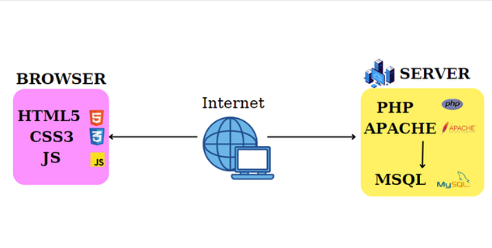

* Thuê host có hỗ trợ php và mysql và triển khai website lên đó
* Nhân viên quản trị vào website để quản lý
* Người tiêu dùng sử dụng trình duyệt web để truy cập về hàng hóa

# 2.2 THIẾT KẾ CSDL

Dựa vào đặc tả thực thể và cụ thể làm việc với MyPhone-shop bạn có thể thiết kế sơ đồ quan hệ và chi tiết các thực thể để từ có có đủ thông tin cài đặt CSDL lên MySQL.

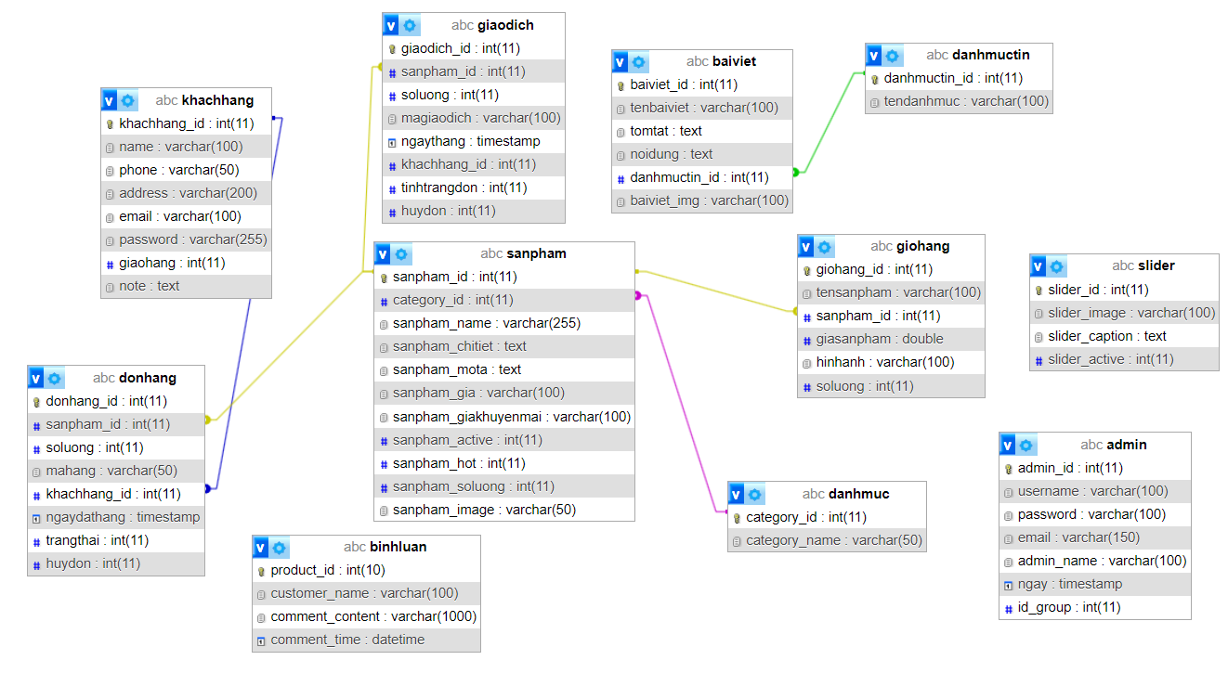

# 2.2.1 SƠ ĐỒ QUAN HỆ THỰC THỂ

# 2.2.1.1 ERD

# ERD LEVEL 1

# 

# ERD LEVEL 2

# 

2.2.2 THIẾT KẾ CHI TIẾT THỰC THỂ

# 2.2.2.1 [sanpham](http://localhost/phpmyadmin/index.php?route=/sql&db=asm_blog&table=san_pham&pos=0)

Bảng loai lưu thông tin loại hàng có cấu trúc như sau

|  |  |  |  |
| --- | --- | --- | --- |
| **Tên cột** | **Kiểu** | **Ràng buộc** | **Ghi chú** |
| **sanpham_id** | INT (11) | PK, NOT NULL, Tự tăng | ID sản phẩm |
| **category_id** | INT (11) | FK, NOT NULL | ID danh mục |
| **sanpham_name** | VARCHAR (255) | NOT NULL | Tên sản phẩm |
| **Sanpham_chitiet** | Text | NOT NULL | Chi tiết sản phẩm |
| **Sanpham_mota** | Text | NOT NULL | Mô tả sản phẩm |
| **sanpham_gia** | VARCHAR (100) | NOT NULL | Giá sản phẩm |
| **Sanpham_giakhuyenmai** | VARCHAR (100) | NOT NULL | Giá khuyến mãi sản phẩm |
| **Sanpham_active** | INT (11) | NOT NULL | active sản phẩm |
| **Sanpham_hot** | INT (11) | NOT NULL | Sản phẩm hot |
| **Sanpham_soluong** | INT (11) | NOT NULL | Số lượng sản phẩm |
| **Sanpham_image** | VARCHAR (255) | NOT NULL | Hình ảnh sản phẩm |

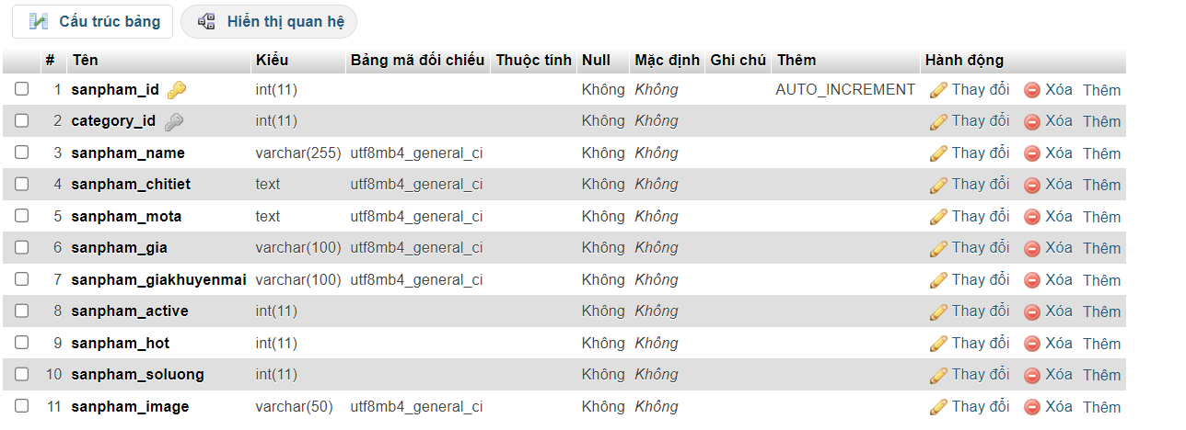

# 2.2.2.2 danhmuc

Bảng danhmucsp lưu thông tin các các mặt hàng có cấu trúc như sau

|  |  |  |  |
| --- | --- | --- | --- |
| **Tên cột** | **Kiểu** | **Ràng buộc** | **Ghi chú** |
| Category_id | INT (11) | PK, NOT NULL, Tự tăng | ID danh mục sản phẩm |
| Category_name | VARCHAR (50) | NOT NULL | Tên danh mục |

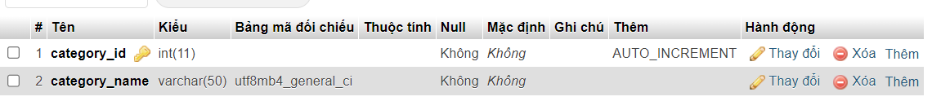

# 2.2.2.3 danhmuctin

Bảng danhmucbaiviet thông tin các các mặt hàng có cấu trúc như sau

|  |  |  |  |
| --- | --- | --- | --- |
| **Tên cột** | **Kiểu** | **Ràng buộc** | **Ghi chú** |
| Danhmuctin_id | INT (11) | PK, NOT NULL, Tự tăng | ID danh mục tin |
| Tendanhmuc | VARCHAR (100) | NOT NULL | Tên danh mục tin |

# 

# 2.2.2.4 [baiviet](http://localhost/phpmyadmin/index.php?route=/sql&db=asm_blog&table=bai_viet&pos=0)

Bảng bài viết lưu thông tin các bài viết của trang web

|  |  |  |  |
| --- | --- | --- | --- |
| **Tên cột** | **Kiểu** | **Ràng buộc** | **Ghi chú** |
| **Baiviet_id** | INT (11) | PK, NOT NULL, Tự tăng | ID bài viết |
| **Tenbaiviet** | VARCHAR (100) | NOT NULL | Tên bài viết |
| **noidung** | Text | NOT NULL | Nội dung bài viết |
| **Baiviet_img** | VARCHAR (100) | NOT NULL | Hình ảnh bài viết |
| **danhmuctin_id** | INT (11) | FK, NOT NULL | ID danh mục tin |
| **Tomtat** | Text | NOT NULL | Tóm tắt bài viết |

# 

# 2.2.2.5 [admin](http://localhost/phpmyadmin/index.php?route=/sql&db=asm_blog&table=tbl_admin&pos=0)

Bảng admin chứa thông tin tài khoản admin

|  |  |  |  |
| --- | --- | --- | --- |
| **Tên cột** | **Kiểu** | **Ràng buộc** | **Ghi chú** |
| **Admin_id** | INT (11) | PK, NOT NULL, Tự tăng | ID admin |
| **UserName** | VARCHAR (100) | NOT NULL | Tài khoản admin |
| **Password** | VARCHAR (100) | NOT NULL | Mật khẩu admin |
| **Email** | VARCHAR (150) | NOT NULL | EMAIL |
| **Admin_name** | VARCHAR (100) | NOT NULL | Tên admin |
| **Ngay** | TIMESTAMP | NOT NULL | Ngày tạo admin |
| **Id_group** | INT (11) | NOT NULL | Group id |

# 

# 2.2.2.6 [khachhang](http://localhost/phpmyadmin/index.php?route=/sql&db=asm_blog&table=tbl_customer&pos=0)

Bảng khachhang chứa thông tin tài khoản khách hàng

|  |  |  |  |
| --- | --- | --- | --- |
| **Tên cột** | **Kiểu** | **Ràng buộc** | **Ghi chú** |
| **khachhang_id** | INT (11) | PK, NOT NULL, Tự tăng | ID khách hàng |
| **name** | VARCHAR (100) | NOT NULL | Tên khách hàng |
| **phone** | VARCHAR (50) | NOT NULL | Số điện thoại khách hàng |
| **email** | VARCHAR (100) | NOT NULL | Email khách hàng |
| **password** | VARCHAR (250) | NOT NULL | Password khách hàng |
| **address** | VARCHAR (200) | NOT NULL | Địa chỉ người dùng |
| **Giaohang** | INT (11) | NOT NULL | Xác nhận giao hàng |
| **Note** | Text | NOT NULL | Ghi chú |

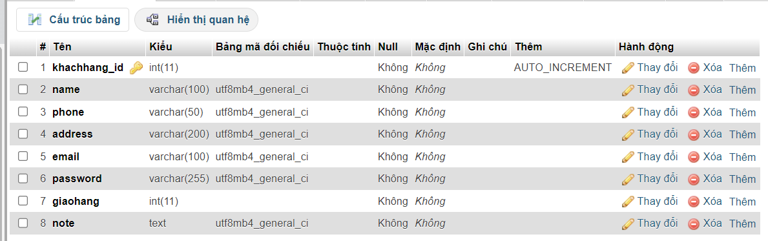

2.2.2.7 [**donhang**](http://localhost/phpmyadmin/index.php?route=/sql&db=asm_blog&table=tbl_order&pos=0)

Bản donhang chứa thông tin các đơn hàng và trang thái đơn hàng

|  |  |  |  |
| --- | --- | --- | --- |
| **Tên cột** | **Kiểu** | **Ràng buộc** | **Ghi chú** |
| **donhang_id** | INT (11) | PK, NOT NULL, Tự tăng | ID đơn hàng |
| **Sanpham_id** | INT (11) | FK, NOT NULL | Mã sản phẩm |
| **Soluong** | INT (11) | NOT NULL | Số lượng |
| **Mahang** | VARCHAR (50) | NOT NULL | Mã hàng |
| **Khachhang_id** | INT (11) | FK, NOT NULL | ID khách hàng |
| **Ngaydathang** | TIMESTAMP | NOT NULL | Ngày đặt hàng |
| **Trangthai** | INT (11) | NOT NULL | Trạng thái |
| **Huydon** | INT (11) | NOT NULL | Hủy đơn |

# 

# 2.2.2.8 [giaodich](http://localhost/phpmyadmin/index.php?route=/sql&db=asm_blog&table=tbl_order&pos=0)

# Bản giaodich chứa thông tin các đơn hàng và trang thái đơn hàng

|  |  |  |  |
| --- | --- | --- | --- |
| **Tên cột** | **Kiểu** | **Ràng buộc** | **Ghi chú** |
| **Giaodich_id** | INT (11) | PK, NOT NULL, Tự tăng | ID giao dịch |
| **Sanpham_id** | INT (11) | NOT NULL | ID sản phẩm |
| **Soluong** | INT (11) | NOT NULL | Số lượng sản phẩm |
| **magiaodich** | VARCHAR (100) | NOT NULL | Mã giao dịch |
| **ngaythang** | TIMESTAMP | NOT NULL | Ngày tháng đặt hàng |
| **huydon** | INT (11) | NOT NULL | Hủy đơn |
| **Tinhtrangdon** | INT (11) | NOT NULL | Tình trạng đơn |
| **khachhang_id** | INT (11) | FK, NOT NULL | ID sản phẩm |

# 2.2.2.9 [giohang](http://localhost/phpmyadmin/index.php?route=/sql&db=asm_blog&table=tbl_order&pos=0)

|  |  |  |  |
| --- | --- | --- | --- |
| **Tên cột** | **Kiểu** | **Ràng buộc** | **Ghi chú** |
| **Giohang_id** | INT (11) | PK, NOT NULL, Tự tăng | ID giao dịch |
| **Tensanpham** | VARCHAR (100) | NOT NULL | tên sản phẩm |
| **Sanpham_id** | INT (11) | FK, NOT NULL | ID sản phẩm |
| **giasanpham** | Double | NOT NULL | Giá sản phẩm |
| **hinhanh** | VARCHAR (100) | NOT NULL | Hình ảnh |
| **soluong** | INT (11) | NOT NULL | Số lượng |

# 

# 2.3 THIẾT KẾ GIAO DIỆN

# 2.3.1 THIẾT KẾ GIAO DIỆN

Website PETRICHOR CANDLE được chia thành 2 phần dành riêng cho 2 đối tượng khác nhau là khách hàng và nhân viên quản trị.

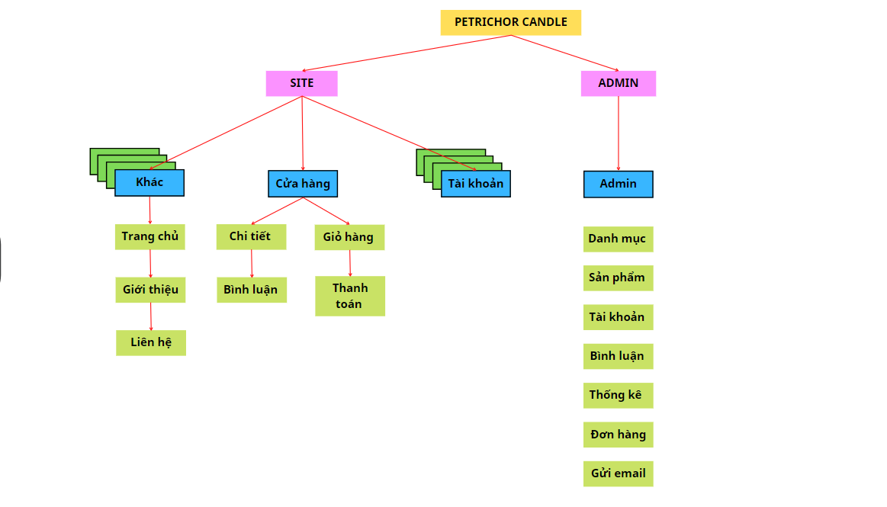

Phần Site: Đây là phần dành cho khách hàng, nó chứa các trang web chức năng giúp người dùng tương tác như việc tìm kiếm, xem thông tin hàng hóa hay gửi bình luận ,quản lý tài khoản của mình và thêm sản phẩm vào giỏ hàng và thanh toán

Phần Admin: Đây là nơi dành cho nhân viên quản trị bao gồm các việc quản lý trang web, thống kê dữ liệu và gửi email

# 2.3.2 GIAO DIỆN ADMIN

# LINK: <http://localhost/duanmau1/hai/admin/>

# Trước hết muốn vào giao diện admin cần phải đăng nhập đúng tài khoản mặt khẩu admin vào

# 

Trang admin có các thanh công cụ đơn giản để quản lý giao diện web rất đa dạng và phong phú về độ thẩm mỹ. Bởi vậy phần này chỉ hướng dẫn về mặc logic, người thực hiện được phép sáng tạo theo ý riêng mình.

# 2.3.2.1 trang chủ

# 

# 2.3.2.2 trang quản lý danh mục tin

# * thêm danh mục tin

# 

# * liệt kê danh mục tin

# 

# 2.3.2.3trang quản lý danh mục

# * Thêm danh mục

# 

# 

# * Liệt kê danh mục sản phẩm

# 

# 2.3.2.4trang quản lý sản phẩm

# * Thêm sản phẩm

# 

# * liệt kê sản phẩm

# 

# 2.3.2.5trang quản lý bài viết

# * Thêm bài viết

# 

# * Liệt kê bài viết

# 

# 2.3.2.6trang quản lý đơn hàng

# * Liệt kê đơn hàng

# 

# * Chi tiết đơn hàng

# 

# 2.3.2.7trang quản lý khách hàng

# * Liệt kê khách hàng

# 

# * Liệt kê lịch sử đơn hàng của khách hàng

# 

# 2.3.3 GIAO DIỆN NGƯỜI DÙNG

# Link: <http://nikkopham.ga/web/>

# 2.3.3.1 trang chủ

# 

# 

# 2.3.3.2 trang sản phẩm

# 

# 2.3.3.3 trang bài viết

# 

# 2.3.3.4 trang giỏ hàng

# 

# 2.3.3.5 trang chi tiết sản phẩm

# 

# 2.3.3.6 trang đăng ký/đăng nhập

# 

# 

# 3 THIẾT KẾ

# 3.1 Viết mã tạo CSDL

Sử dụng công cụ MySQL hoặc viết mã SQL để tạo CSDL có tên abc và các bảng có cấu trúc và ràng buộc

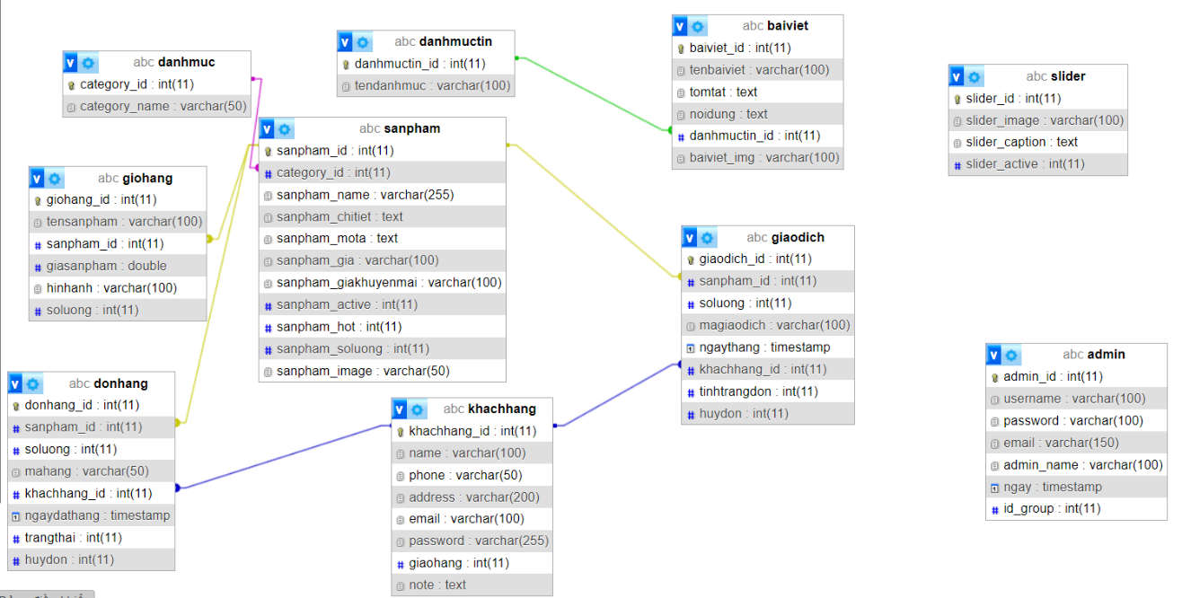

# 3.2 Viết mã cho ứng dụng

# 3.2.1 Tổ chức website

# 

*Trong đó:

Index.php: là trang bắt đầu

css: là nơi chưa các file css

db: là nơi chưa các file connect với database

image: là nơi chứa các hình ảnh của trang

view: là nơi chứa các file liên kết với file index.php

js: là nơi chứa các file javascript

uploads: là nơi chứa hình ảnh sau khi upload lên trang web

webfonts: là nơi chứa các font của trang

# 3.2.2 Xây dựng ADMIN

Phần admin được tổ chức như sau

# 

# 3.2.3.1 Giao diện admin

Chia thành 3 phần:

Phần menu chứa menu điều hướng admin

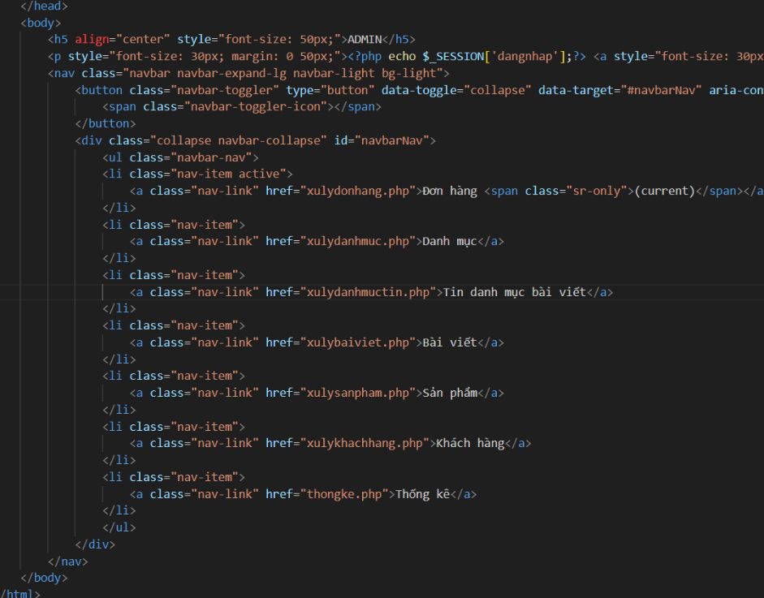

Phần header chưa các link css

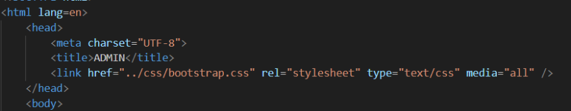

Phần content

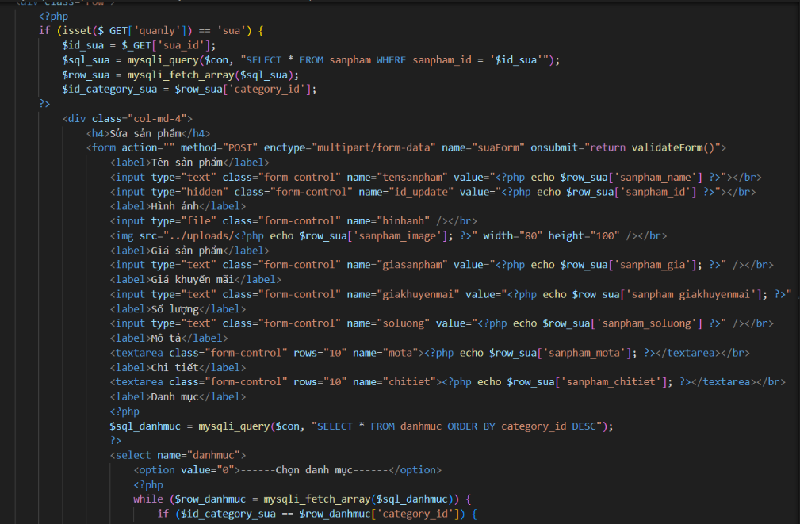

# *Quản lý sản phẩm

# Thêm sản phẩm

# 

# 

# Liệt kê sản phẩm

# 

# 

# *Quản lý sản phẩm

# Thêm bài viết

# 

# 

# Liệt kê bài viết

# 

# 

# 3.2.4 Xây dựng site

# 3.2.4.1 Xây dựng site

Site chức các trang chức năng dành cho khách hàng. Nó bao gồm 2 phần chính là trưng bày hàng hóa và quản lý thông tin người dùng và một số trang thông dụng khác.

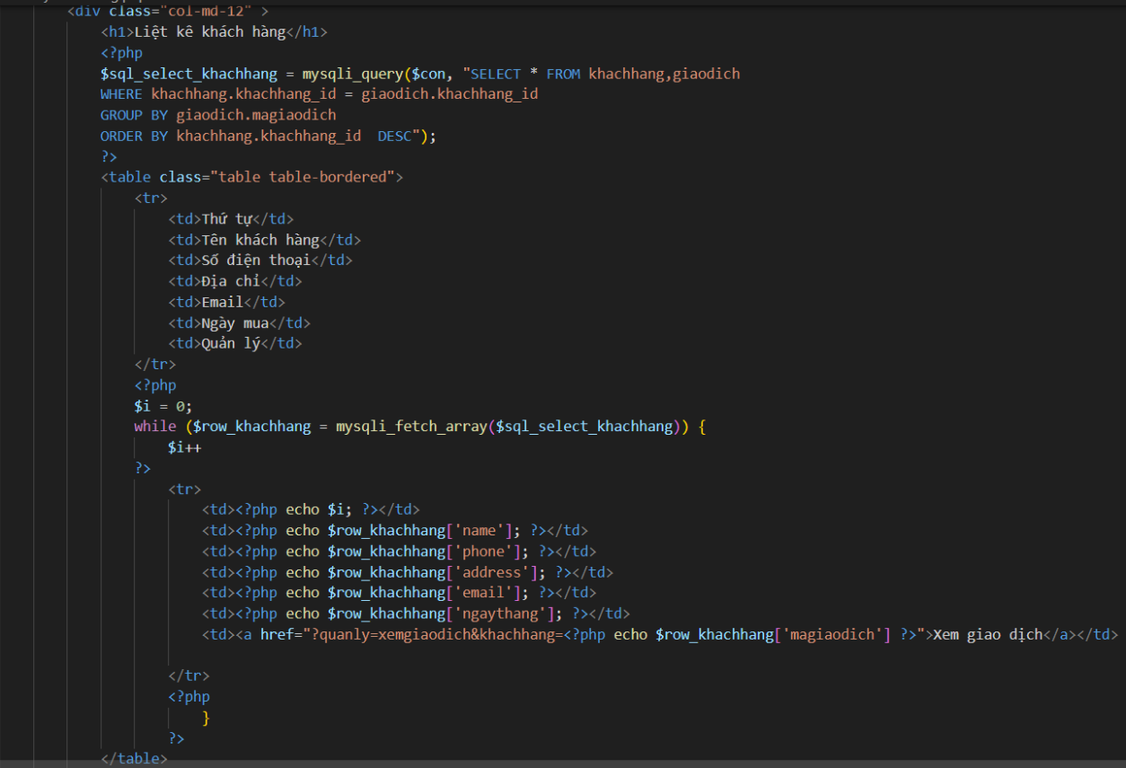

Thư mục view chưa các mã html của trang web nhưng home, menu, header, sileder, …

* header

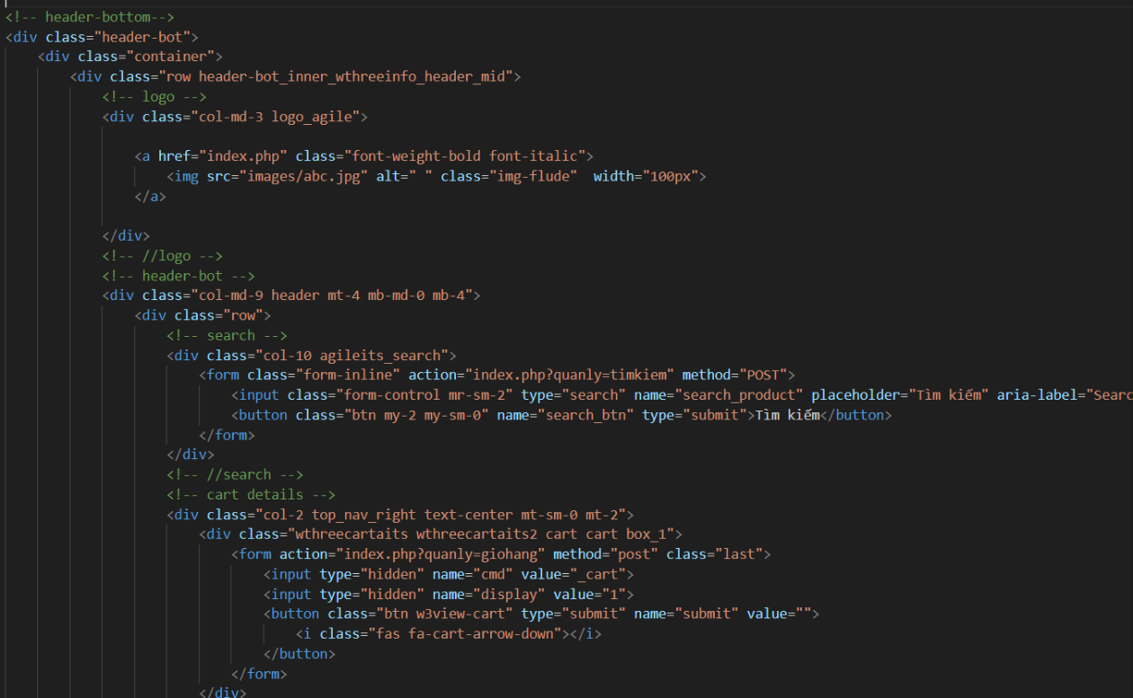

* footer

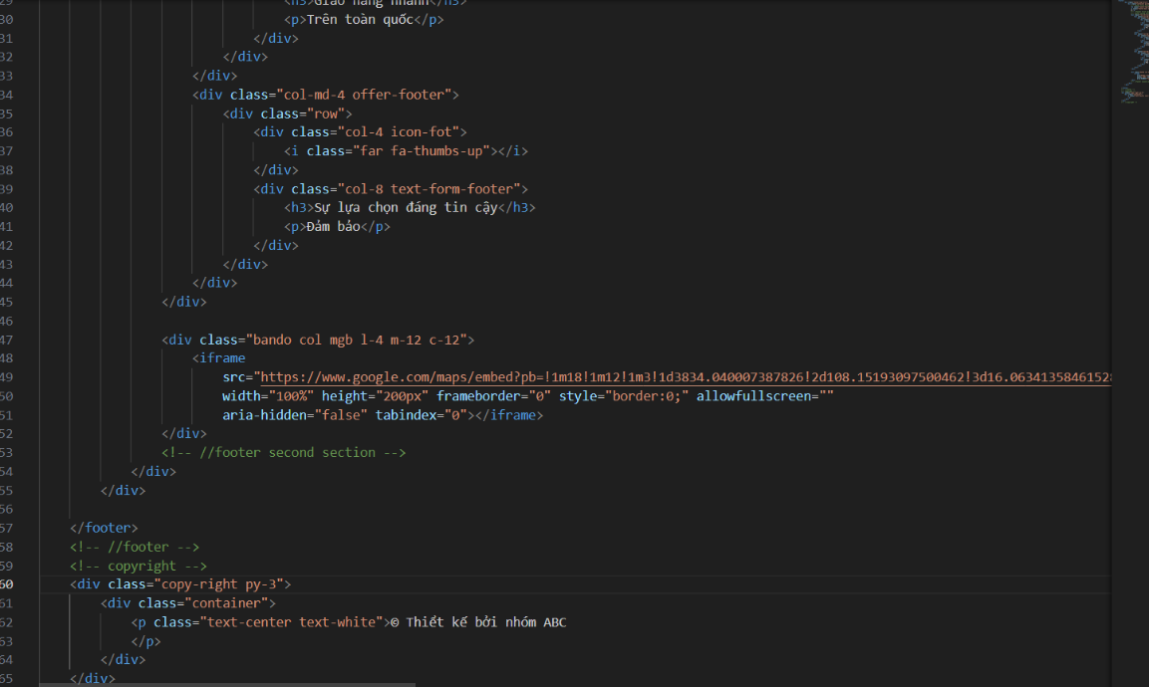

* home

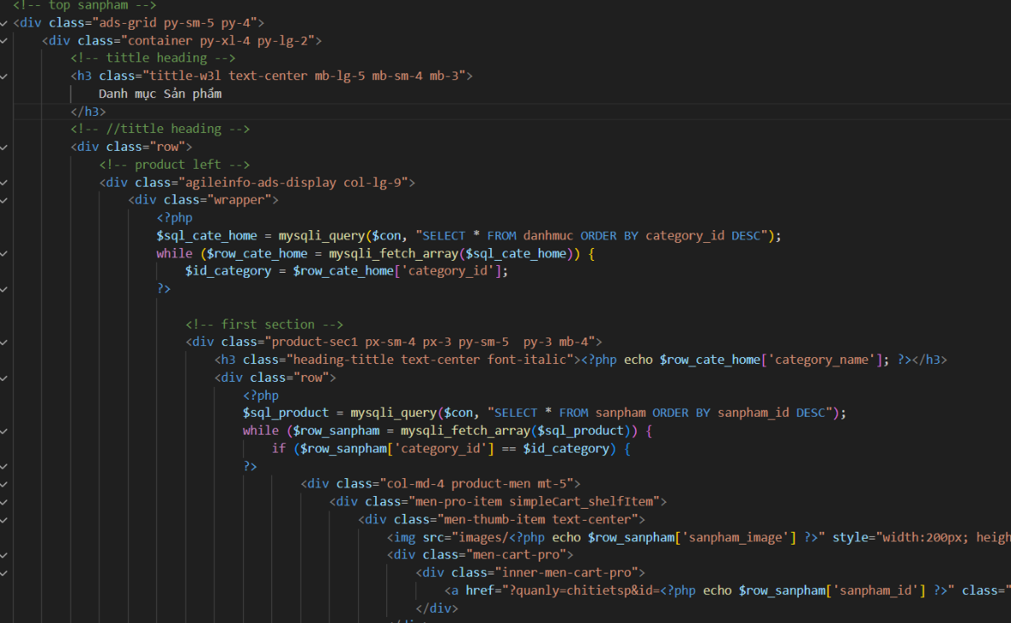

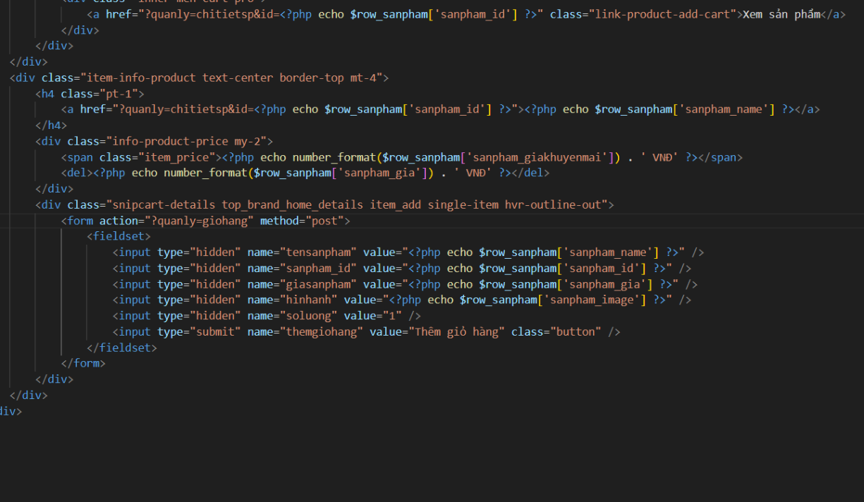

* slider

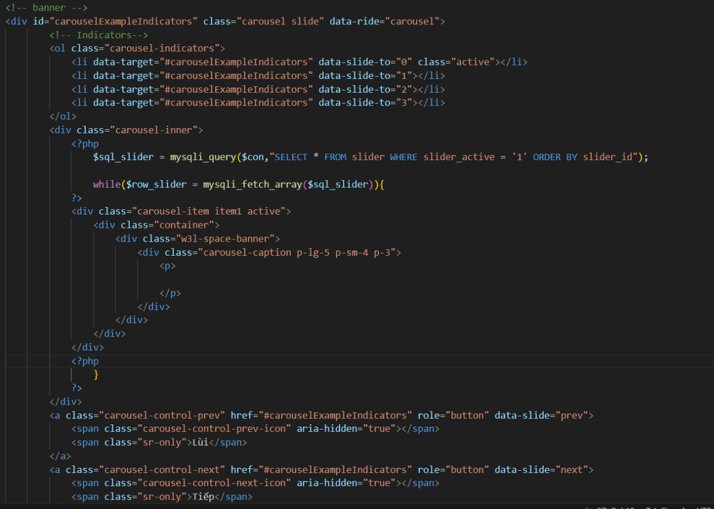



# 4 KIỂM LỔI

# 4.1 Kiểm lỗi form quản lý khách hàng

|  |  |  |  |
| --- | --- | --- | --- |
| **Thuộc tính** | **Thêm mới** | **Cập nhật** | **Xóa** |
| Mã khách hàng | Không để trống |  | Không xóa bản thân |
| Mật khẩu | Ít nhất 3 ký tự | |  |
| Họ và tên | Không để trống | |  |
| Email | Không để trống  Đúng định dạng email | |  |

# 4.2 Kiểm lỗi form quản lý loại hàng

|  |  |  |
| --- | --- | --- |
| **Thuộc tính** | **Thêm mới** | **Cập nhật** |
| Tên loại | Không để trống  Không trùng tê | |

# 4.2 Kiểm lỗi form quản lý hàng hóa

|  |  |  |
| --- | --- | --- |
| **Thuộc tính** | **Thêm mới** | **Cập nhật** |
| Tên loại | Không để trống  Không trùng tên | |

# 4.3 Kiểm lỗi form đăng nhập

|  |  |
| --- | --- |
| **Thuộc tính** | **Kiểm lỗi** |
| Tên đăng nhập | Không để trống |
| Họ và tên | Không để trống |
| Email | Không để trống Đúng dạng email |

# 4.4 Kiểm lỗi form đăng ký

|  |  |
| --- | --- |
| **Thuộc tính** | **Kiểm lỗi** |
| Tên đăng nhập | Không để trống |
| Họ và tên | Không để trống |
| Email | Không để trống Đúng dạng email |
| Mật khẩu | Không được để trống |
| Số điện thoại | Không để trống, không được dùng chữ cái bắt buộc dùng số |
| Địa chỉ | Không được để trống |

# 5 Đóng gói và triển khai

* Đăng ký host free
* Upload website lên host
* Export database từ local và import lên host, cập nhật lại database, username và password.
* Đăng ký domain free
* Trỏ domain vào host